Получение и термические аэробные трансформации трёхкомпонентных аддуктов 2-фенил-2-имидазолинов, диметилового эфира ацетилендикарбоновой кислоты и метилпропиолата
Смирнова А.С., Вакуленко С.И., Голанцов Н.Е
Студент, 4 курс бакалавриата
Российский университет дружбы народов имени Патриса Лумумбы, Москва, Россия
E-mail: sm_anastasiyas@mail.ru
Ранее нашей научной группой были изучены реакции 2-имидазолинов с метилпропиолатом [1]. В данной работе исследовались реакции 2-фенил-2-имидазолинов 1 с электронодефицитными алкинами – диметиловым эфиром ацетилендикарбоновой кислоты (АДКЭ) и метилпропиолатом.
В качестве исходных соединений использовались ранее полученные циклизацией соответствующих амидоспиртов 1-замещённые 2-фенил-2-имидазолины 1. Синтез аддуктов 2 проводилась при 0-5°С, раствор АДКЭ и метилпропиолата добавляли по каплям в течение 15 минут, реакция проходила за 1 ч. Аддукты 2 выделялись методом колоночной хроматографии и представляли собой аморфные вещества желтого цвета (Схема 1).
Следующий этап работы заключался в кипячении аддуктов 2 в о-ксилоле в присутствии кислорода воздуха. После исчезновения исходного вещества (1,5–2 ч) тёмно-красную реакционную смесь охлаждали и в результате колоночной хроматографии были выделены флуоресцирующие продукты 3a,b с максимами испускания 489 и 512 нм, соответственно. (Схема 1).
Полученные соединения 2 и 3 охарактеризованы совокупностью спектральных характеристик (ЯМР ¹Н и ¹³С, ИК, HRMS), подтверждающих их структуру.
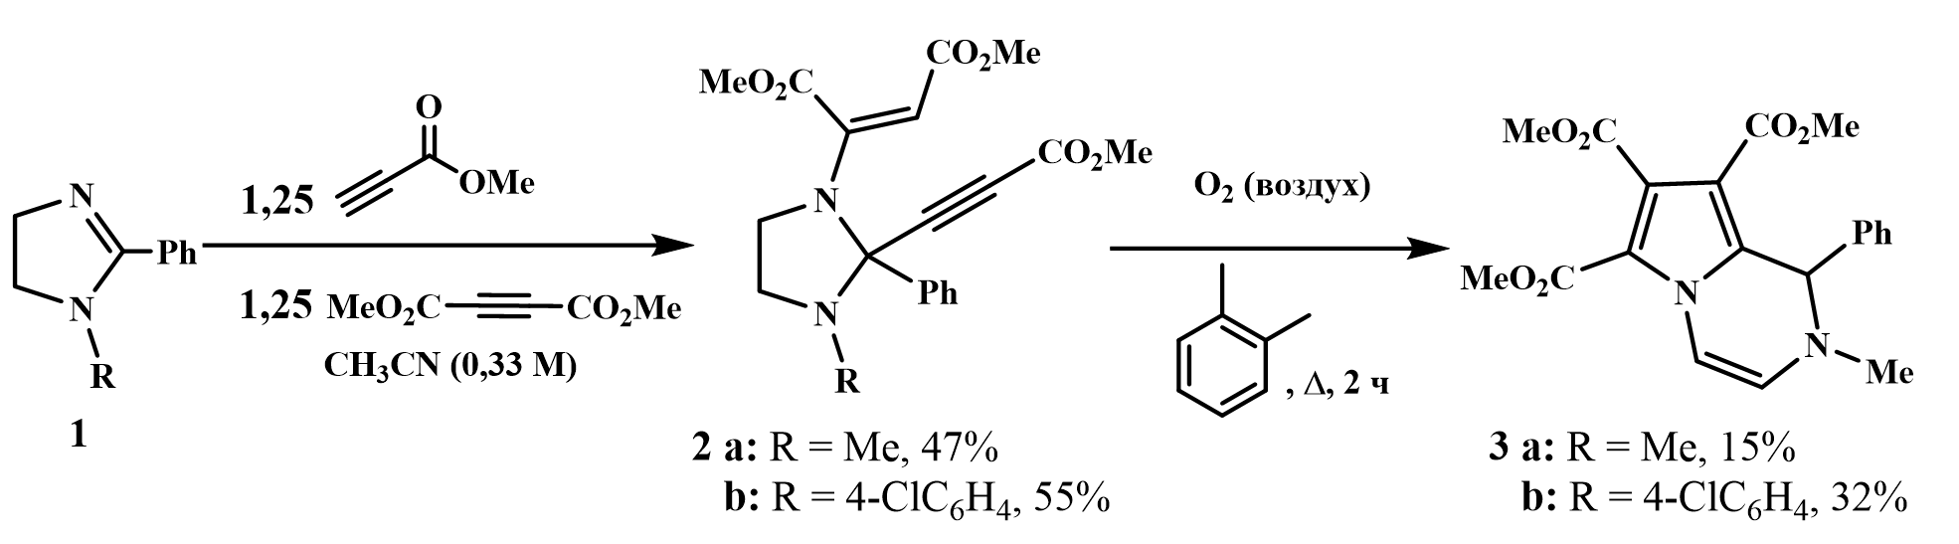
Схема 1. Трехкомпонентная реакция образования аддуктов 2 и их дальнейшая трансформация при кипячении в о-ксилоле
Проведение термической трансформации аддукта 2а в хлорбензоле в присутствии серы не привело к существенному повышению выхода соединения 3а, в то же время использование таких окислителей, как хлоранил или DDQ и вовсе приводило только к смоообразным продуктам.
Таким образом, нами показана возможность образования трёхкомпонентных аддуктов 2-имидазолинов, ацетилендикарбонового эфира и метилпропиолата, а также их превращения в производные 1,2-дигидропирроло[1,2-a]пиразина.
Литература
1. Golantsov, N. E.; Golubenkova, A. S.; Festa, A. A.; Varlamov, A. V.; Voskressensky, L. G. A Domino Route toward Polysubstituted Pyrroles from 2-Imidazolines and Electron-Deficient Alkynes. Org. Lett. 2020, 22 (12), 4726–4731.

